班级： 姓名： 学号： 同组人:

实验7 集成电路RC 正弦波振荡电路

一、实验目的

1. 掌握桥式RC 正弦波振荡电路的构成及工作原理。

2. 熟悉正弦波振荡电路的调整、测试方法。

3. 观察RC 参数对振荡频率的影响， 学习振荡频率的测定方法。

二、实验内容及数据

1. 按图5-39接线。

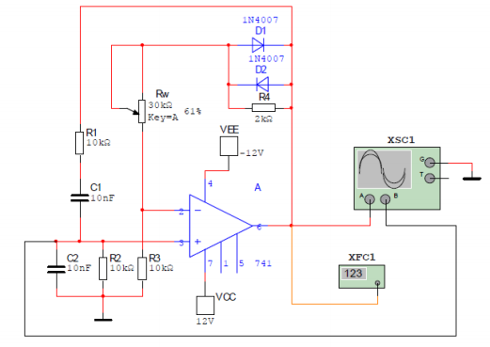

图5-39

2、启动仿真开关， 用示波器观察输出波形， 调节电位器RW，使输出波形从无到有， 直 至正弦波出现失真。记下临界起振、正弦波输出及失真情况下的RW值， 分析负反馈强弱对 起振条件及输出波形的影响。

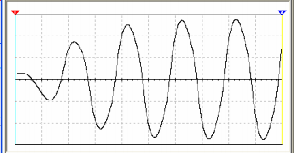

图 **5-40**

图5-41为失真时的波形。

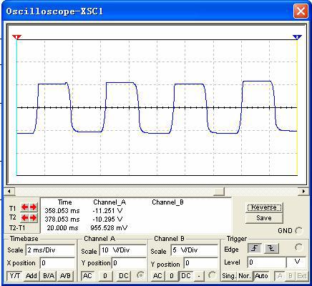

图**5-41**

3. 用频率计测上述电路输出频率， f= ，理论值 。

4. 调节电位器RW，使输出电压Uo不失真，用万用表测量输出电压U0，反馈电压U+和 U- ，分析振幅平衡条件。

5、调节电位器RW，使输出为正弦波， 并记下此时的输出值。断开正反馈网络与同相输 入端的连接点。把低频信号发生器的输出电压接至一个1kQ 的电位器上， 再从这个1kQ 电 位器的滑动接点取Vi 接至运放同相输入端，见图5-42。调节Vi 使V0 等于原值， 测出此时 的Vi 值。则： Auf=V0/Vi =_____倍。

6、改变RC串并联网络中R或C值，观察振荡频率变化情况。

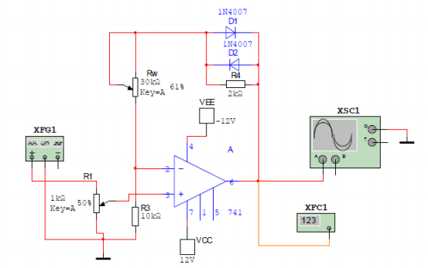

图 5-42

三、Uo无失真时的示波器波形图

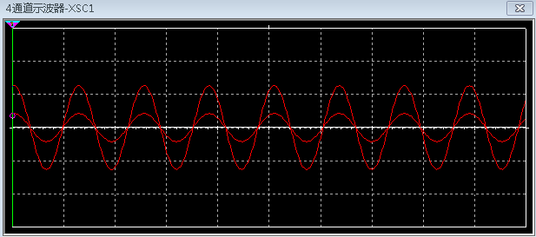

1. Uo失真时的示波器波形图，并记录此时Rw的值。

